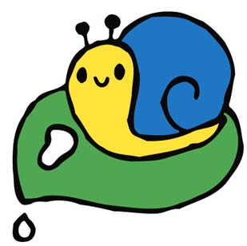


２月献立表
令和6年度
みつき出雲郷第２保育園
 | 献立名 | 材料名 | 朝おやつ・午後おやつ
１  （土） | 中華丼  中華スープ  くだもの | 米・豚肉・人参・玉葱・キャベツ・筍・しめじ・鶏がら・塩・酒・薄口・ごま油・片栗粉  豆腐・もやし・玉葱・えのき・ねぎ・醤油・鶏がら | クラッカー  いちごロール
３  （月） | ごはん  肉じゃが  酢の物  なめこ汁  くだもの | 米  牛肉・じゃが芋・玉葱・人参・しらたき・醤油・みりん・砂糖・酒・薄口・油  きゅうり・切干大根・ツナ・すりごま・酢・砂糖・薄口  なめこ・玉葱・人参・豆腐・ねぎ・味噌 | アンパンマンビスケット  チーズカレートースト  食パン・玉葱・ピザチーズ・カレールウ  豚挽肉
４  （火） | ごはん  鶏の梅味噌焼き  ひじきの煮物  雪見汁  くだもの | 米  鶏肉・梅干し・味噌・砂糖・醤油・酒  ひじき・人参・油揚げ・しらたき・醤油・砂糖・みりん・酒・ごま油  豆腐・人参・三つ葉・大根・塩・薄口・片栗粉 | ステックビスケット  菜飯おにぎり🍙  米・豚挽肉・ごま・大根・大根菜  砂糖・醤油・ごま油
５  （水） | ごはん  チーズハンバーグ  さつまいもサラダ  おにオニスープ  くだもの | 米  牛挽肉・豚挽肉・玉葱・人参・キャベツ・チーズ・パン粉・牛乳・塩・ケチャップ  さつま芋・きゅうり・ハム・マヨドレ・塩  玉葱・ベーコン・コーン・パセリ・コンソメ |   クラッカー  おにっこサブレ  小麦粉・生クリーム・バター・砂糖  BP
６  （木） | ごはん  鯖の煮つけ  スタミナ納豆  味噌汁 くだもの | 米  鯖・生姜・酒・みりん・砂糖・醬油  ほうれん草・人参・納豆・醤油・砂糖・みりん・ごま油・鶏挽肉・にんにく・生姜  油揚げ・人参・玉葱・しめじ・わかめ・大根・味噌 | 芋けんぴ  青のりくるくるパイ  春巻きの皮・マヨドレ・青のり
７  （金） | ごはん  鶏のマヨポン焼き  白和え  白菜のとろみスープ  くだもの | 米  鶏肉・みりん・酒・醤油・ポン酢・マヨドレ  豆腐・ほうれん草・しらたき・人参・すりごま・白みそ・みりん・砂糖・薄口  豚挽肉・ごま油・椎茸・白菜・ねぎ・わかめ・生姜・鶏がら・酒・薄口・片栗粉 | マンナビスケット  ホットケーキ  ホットケーキ粉・牛乳・ヨーグルト  プリン
８  （土） | 塩豚うどん  サラダ  くだもの | うどん・豚肉・玉葱・人参・もやし・キャベツ・ねぎ・鶏がら・塩・酒・ごま油  ちくわ・大根・きゅうり・すりごま・醤油・砂糖 | アンパンマンビスケット  いちごジャムパン
１０  （月） | ごはん  豚肉と昆布炒め  かぼちゃサラダ  味噌汁 くだもの | 米  大根・豚肉・油揚げ・昆布・生姜・ごま油・醤油・砂糖・酒  かぼちゃ・きゅうり・ハム・マヨドレ・塩  玉葱・人参・えのき・かぶ・油揚げ・ねぎ・味噌 | マンナビスケット  フルーツヨーグルト  もも缶・みかん缶・バナナ・ヨーグルト
１１  （火） |  | 建国記念日
１２  （水） | ごはん  鶏の照り焼き  バンサンスー  ハンバーガースープ  くだもの | 米  鶏肉・醤油・砂糖・みりん・酒・生姜・ごま油  春雨・きゅうり・人参・ハム・すりごま・砂糖・薄口・酢・ごま油  豚挽肉・マカロニ・人参・じゃが芋・えのき・キャベツ・塩・コンソメ | アンパンマンビスケット  梅マヨ昆布おにぎり  米・梅干し・ごま・マヨドレ・塩昆布
１３  （木） | ごはん  白身のフライ  おかか和え  味噌汁  くだもの | 米  カレイ・塩・小麦粉・マヨドレ・パン粉・油・中濃ソース  ベーコン・人参・キャベツ・醤油・かつお節  玉葱・人参・さつま芋・油揚げ・ねぎ・味噌 | スティックビスケット  マカロニきな粉  マカロニ・きな粉・砂糖・塩
１４（金） | ごはん  麻婆春雨  白菜のチョレギサラダ  わかめスープ  くだもの | 米  豚挽肉・春雨・玉葱・人参・干し椎茸・ねぎ・生姜・にんにく・醤油・味噌・酒・砂糖・ごま油・片栗粉  白菜・竹輪・人参・のり・醤油・ごま油・ごま  わかめ・玉葱・かぶ・しめじ・豆腐・薄口・鶏がら・ごま |   芋けんぴ  ハートのココアサブレ  小麦粉・生クリーム・バター・砂糖  ココア・BP
１５  （土） | ちゃんぽんラーメン  サラダ  くだもの | 中華麺・豚肉・キャベツ・玉葱・人参・もやし・コーン・ごま油・鶏がら・薄口・塩  きゅうり・竹輪・大根・ハム・薄口・ごま油・酢・砂糖 | クラッカー  りんごジャムパン
１７  （月） | ごはん  鶏の塩麹焼き  ほうれん草の煮浸し  味噌汁  くだもの | 米  鶏肉・塩麹・生姜・にんにく・砂糖・酒・醤油  ほうれん草・人参・油揚げ・しめじ・みりん・醤油・薄口  玉葱・人参・かぶ・豆腐・ねぎ・えのき・味噌 | スティックビスケット  きな粉フレンチトースト  食パン・砂糖・牛乳・きな粉

 | 献立名 | 材料名 | 朝おやつ・午後おやつ
１８  （火） | ごはん  レバーのかりんとう  酢の物  味噌汁  くだもの | 米  鶏レバー・片栗粉・油・酒・砂糖・醬油・ごま  ちくわ・大根・きゅうり・かつお節・酢・砂糖・薄口  玉葱・人参・里芋・油揚げ・ねぎ・味噌 | アンパンマンビスケット  お好み焼き  小麦粉・キャベツ・ねぎ・豚肉  長芋・油・お好みソース
１９  （水） |  | 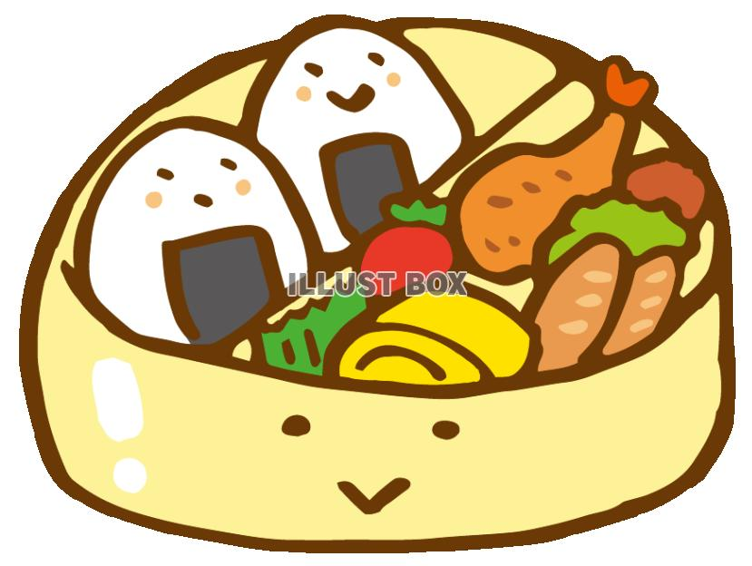  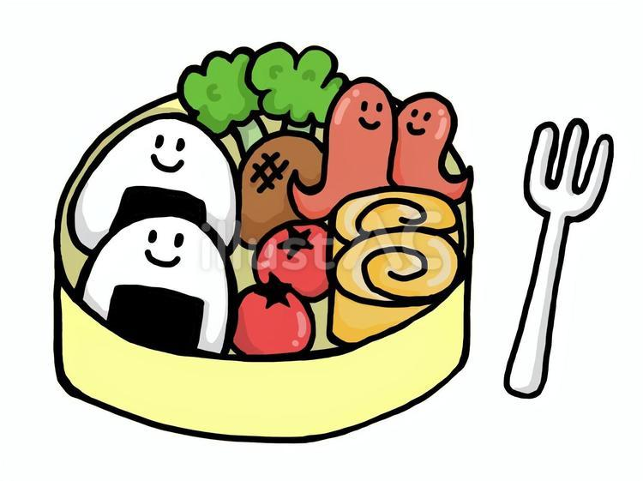  お弁当の日 | ほしたべよ  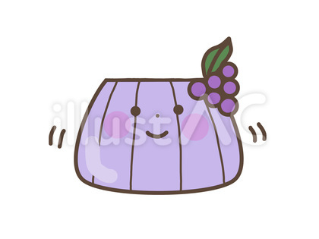  ぶどうゼリー
２０  （木） | ごはん  鮭の甘酢照り焼き  切り干し大根の煮物  味噌汁  くだもの | 米  鮭・醤油・砂糖・みりん・酒・酢  切干大根・人参・油揚げ・こんにゃく・豚肉・砂糖・みりん・鮭・醤油・薄口・ごま油  玉葱・人参・かぶ・豆腐・えのき・わかめ・味噌 | マンナビスケット  さつま芋ドーナツ  ホットケーキ粉・バター・牛乳  さつま芋・油
２１  （金） | 塩焼きそば  ウインナー  青のりポテト  ごま和え  くだもの | 焼きそば麺・豚肉・キャベツ・もやし・人参・玉葱・ねぎ・薄口・塩・鶏がら・ごま油  ウインナー  じゃが芋・油・青のり・塩  ツナ・あすっこ・人参・キャベツ・すりごま・砂糖・醤油 | チーズ  たぬきむすび  米・天かす・麺つゆ・ねぎ・のり
２２  （土） | ハヤシライス  サラダ  くだもの | 米・牛肉・玉葱・人参・しめじ・ハヤシルウ  キャベツ・ちくわ・コーン・酢・砂糖・薄口・ごま油 | クラッカー  いちごロール
２４  （月） |  | 振替休日
２５  （火） | ごはん  八宝菜  中華きゅうり  ねぎごまスープ  くだもの | 米  豚肉・白菜・玉葱・人参・しめじ・エリンギ・筍・もやし・にんにく・ごま油・鶏がら・塩・薄口・酒・片栗粉  きゅうり・ごま油・醤油・塩昆布・ごま  キャベツ・春雨・豚挽肉・ねぎ・生姜・ごま・酒・醤油・鶏がら | マンナビスケット  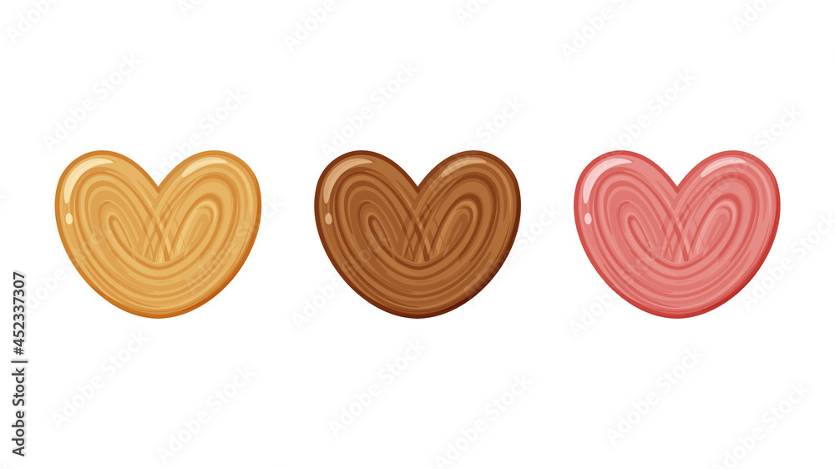  ハートパイ  パイシート・グラニュー糖
２６  （水） | ごはん  揚げ出し豆腐  酢の物  味噌汁  くだもの | 米  豆腐・片栗粉・油・豚挽肉・ねぎ・生姜・酒・みりん・薄口・醤油・片栗粉  切干大根・白菜・人参・ハム・酢・砂糖・薄口  玉葱・人参・油揚げ・しめじ・かぶ・ねぎ・味噌 | 芋けんぴ  かぼちゃホットケーキ  ホットケーキ粉・牛乳・かぼちゃ  ヨーグルト
２７  （木） | ごはん  鮭の西京焼き  里芋の和風サラダ  塩豚汁  くだもの | 米  鮭・味噌・みりん・砂糖・酒  里芋・きゅうり・人参・ツナ・醤油・かつお節・マヨドレ・塩  豚肉・大根・油揚げ・人参・ごぼう・ねぎ・塩・酒・みりん・鶏がら | スティックビスケット  おにぎり  米・のり・塩
２８  （金） | カレーライス  スティックチーズ  サラダ  くだもの | 米・豚肉・じゃが芋・玉葱・人参・しめじ・白菜・大根・カレールウ  スティックチーズ  ブロッコリー・コーン・ハム・すりごま・酢・砂糖・薄口・ごま油 | アンパンマンビスケット  クラッカーサンド  クラッカー・いちごジャム
※未満児は朝おやつ・午後おやつ、以上児は給食・午後おやつのときに牛乳を提供しています
☆献立内容や材料の変更がある場合がありますので、あらかじめご了承ください
☆マヨネーズは卵不使用のものを使用しています

